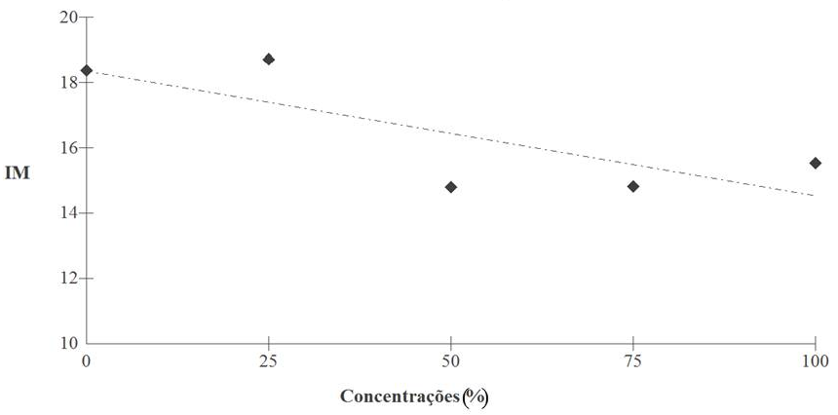

$$Y=18,36-0,038x$$
$R^{2}=0,60$

Figura 7 - Índice mitótico médio das células de alface submetidas ao extrato por infusão de Miconia lingustroides.

